Реєстрація користувача організатора торгів
Робота на майданчику відбувається в мережі Інтернет на сайті sale.navita.com.ua та не потребує завантаження на комп’ютер жодних додатків.
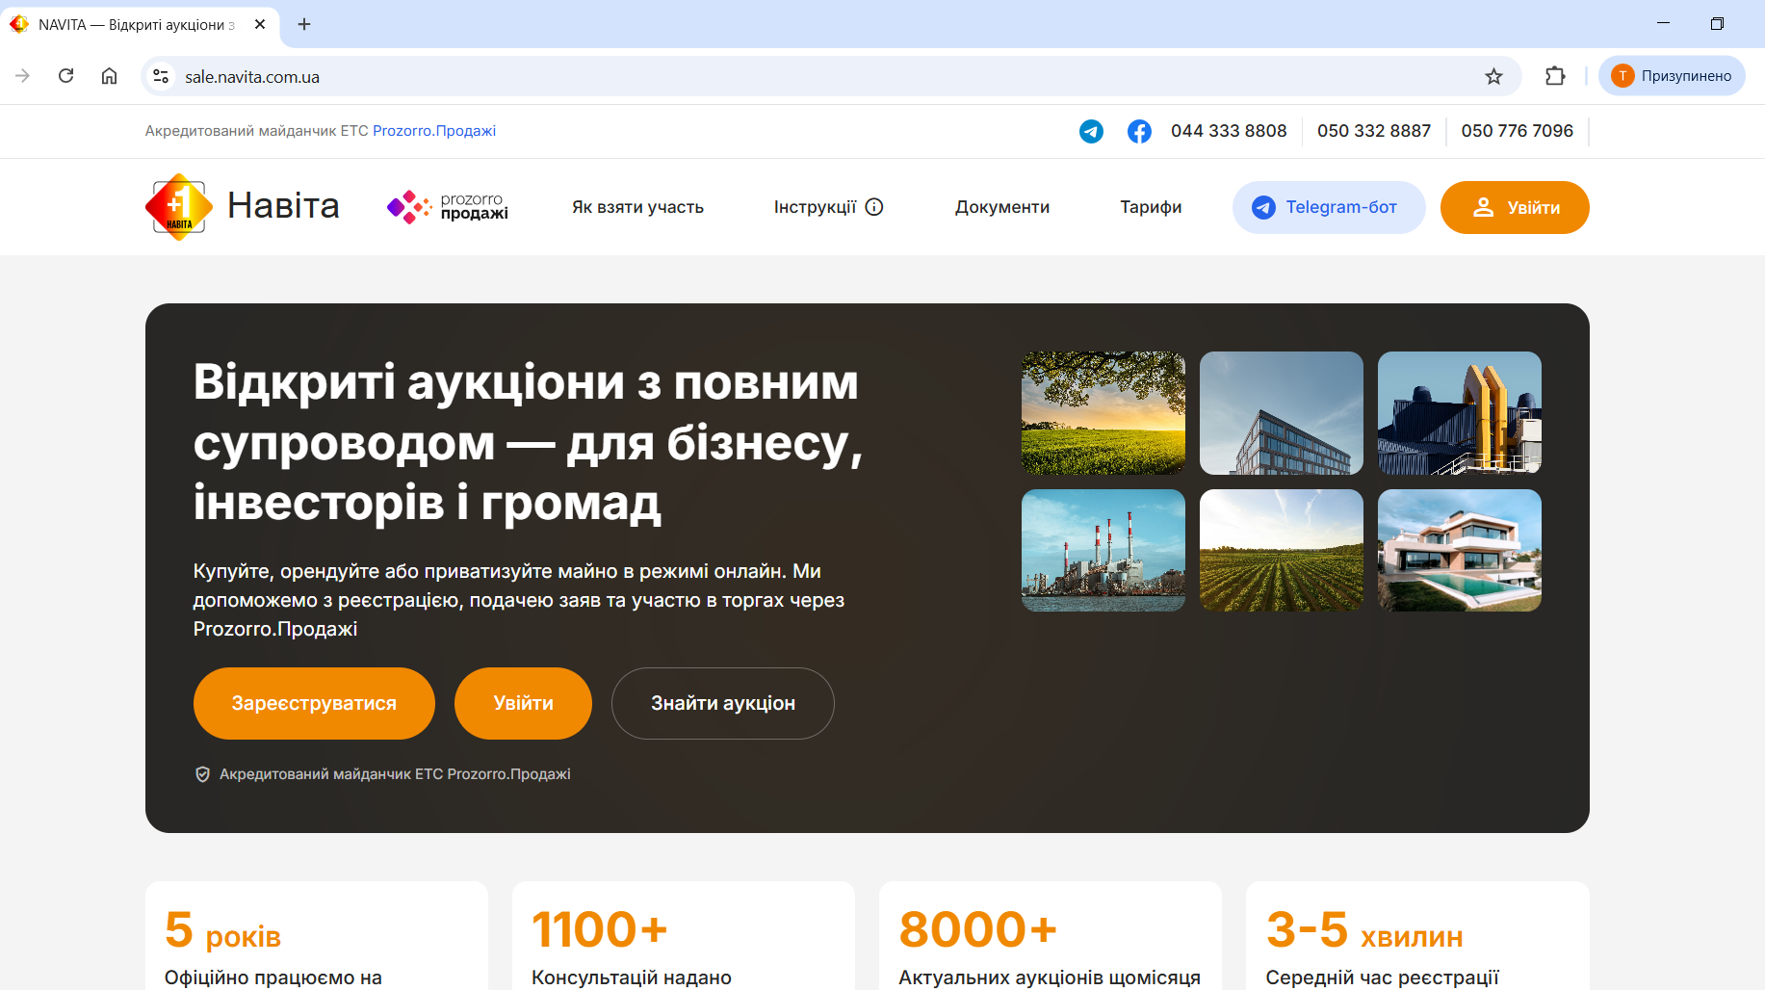
Натисніть кнопку «Увійти» у верхній частині електронного майданчика.
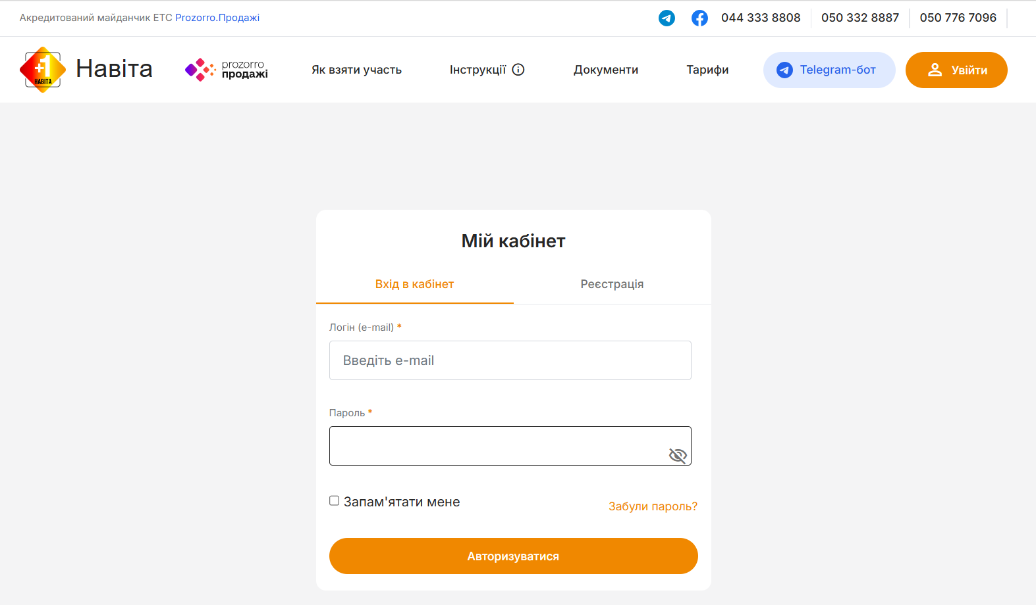
Натисніть кнопку «Реєстрація».
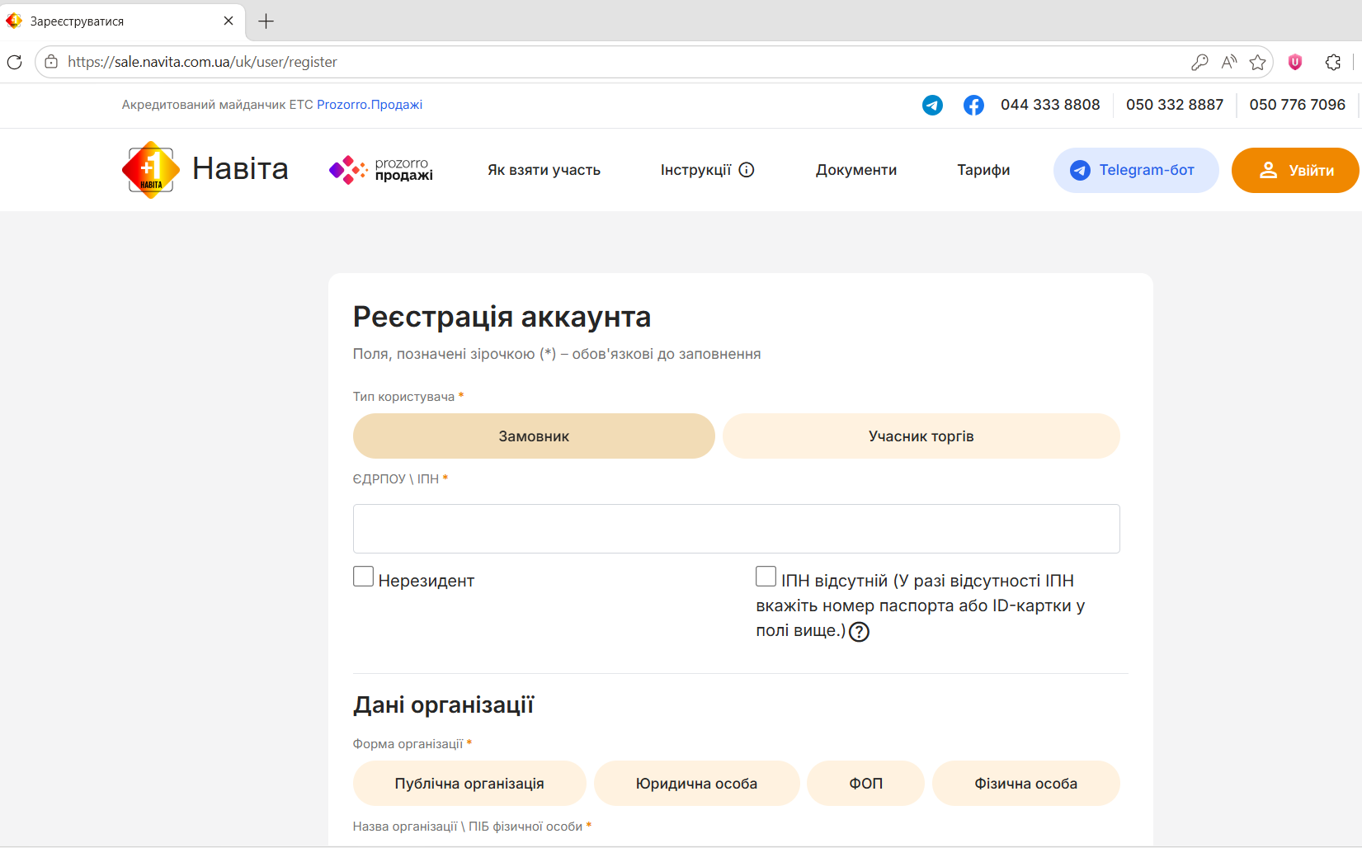
Після цього потрібно заповнити наступні поля:
- Тип користувача – Замовник та з випадаючого вікна вибрати тип замовника
- Тип замовника потрібно вибрати напрямок по якому організатор буде працювати
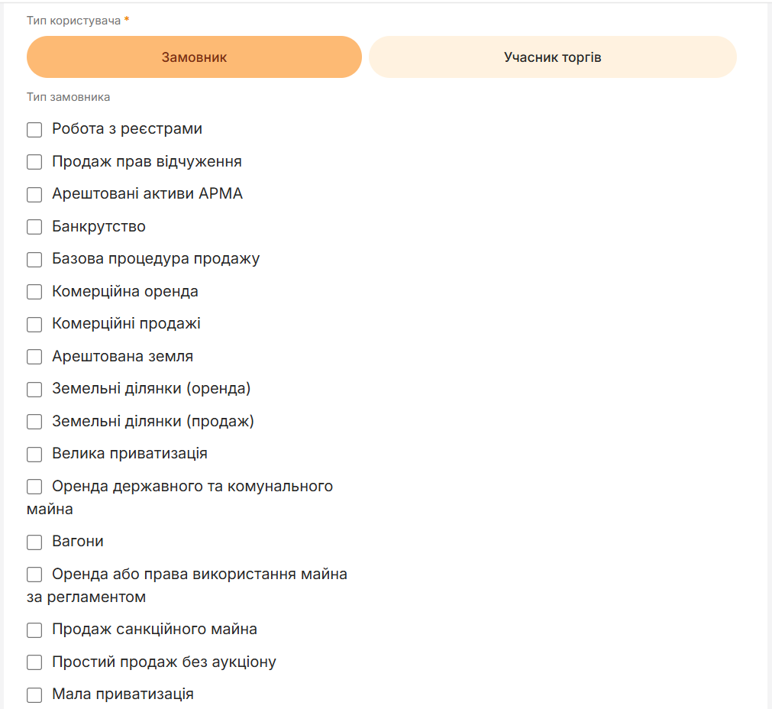

- У поле Код ЄДРПОУ або ІПН або паспорт необхідно вписати код ЄДРПОУ для юридичних осіб, а якщо учасник є фізичною особою або фізичною особою-підприємцем – ідентифікаційний код або серію та номер паспорта для фізичних осіб, що відмовилися від отримання ідентифікаційного коду за релігійними переконаннями та мають відповідну відмітку в паспорті.
«Дані організації» Перш за все Вам необхідно обрати форму організації для Вашого Організатора, а саме:
Організатор публічна організація — це система органів, які виконують функції публічної влади, що регулюють суспільне життя. Вона включає органи державної влади та органи місцевого самоврядування.
Організатор юридична особа – для юридичних осіб, створених відповідно до законодавства України.
Організатор фізична особа – для фізичних осіб, які діють від власного імені та у власних інтересах.
Організатор фізична особа-підприємець - для фізичних осіб-підприємців, які діють від власного імені та у власних інтересах.
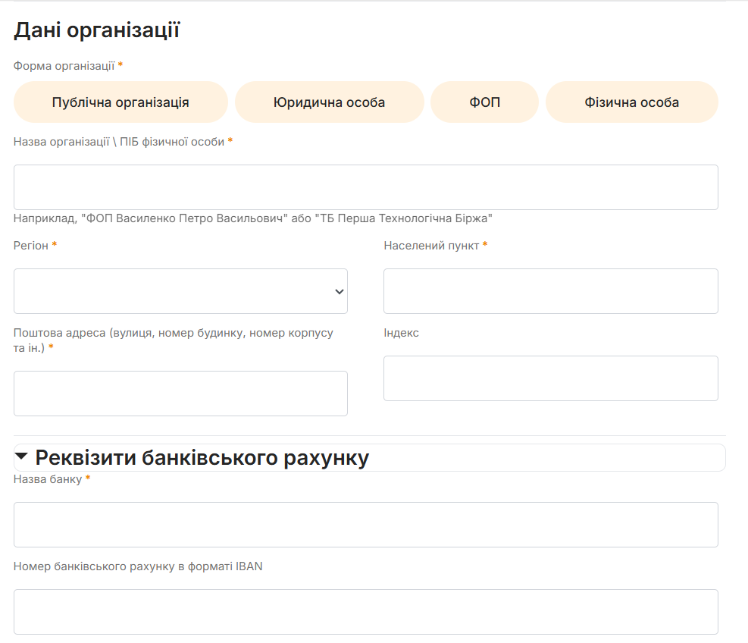
Назва організації – коротка назва організатора торгів згідно з ЄДРПОУ. Якщо коротка назва відсутня – потрібно вказувати повну назву.
Реквізити користувача- організатора торгів згідно витягу з ЄДР та банківські реквізити
блок поштової адреси:
Країна – за замовчуванням стоїть «Україна»
Поштовий індекс – вказати поштовий індекс відділення, на обслуговуванні якого перебуває організатор торгів
Область або регіон – з випадаючого списку потрібно обрати область
Населений пункт – потрібно вказати населений пункт, у якому зареєстрований організатор торгів.
Наступним кроком буде заповнення банківських реквізитів:
Номер IBAN – номер розрахункового рахунку організатора торгів
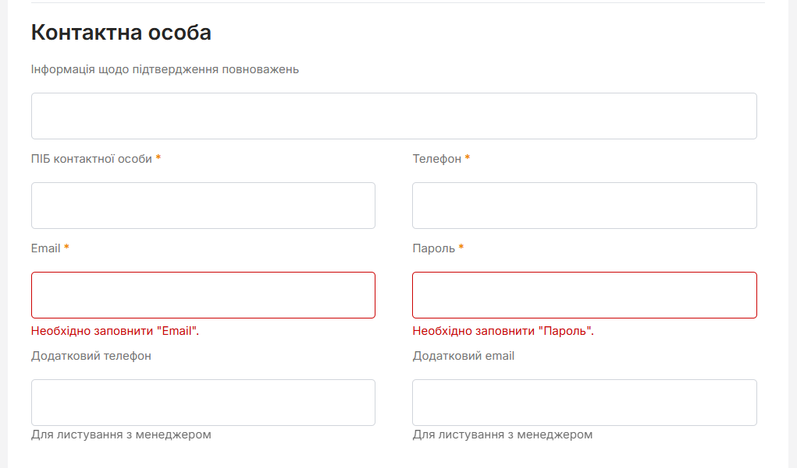
Інформація щодо підтверджень повноважень- потрібно вказати наказ/рішення/розпорядження на повноваження контактної особи
Телефон – потрібно вказати номер телефону контактної особи. Він буде відображатися у опублікованих об’єктах та слугуватиме для зв’язку з організатором торгів.
Електронна пошта – потрібно вказати електронну пошту контактної особи. Вона буде відображатися у опублікованих об’єктах та слугуватиме для зв’язку з організатором торгів. Також електронна пошта потрібно для входу в особистий кабінет користувача.
Пароль – потрібно вказати набір символів (цифри та латинські літери). Пароль потрібен для входу в особистий кабінет користувача.
Також є можливість додати додатковий номер телефону та електронну пошту для комунікації з майданчиком- ці дані не будуть відображатися у опублікованих об’єктах

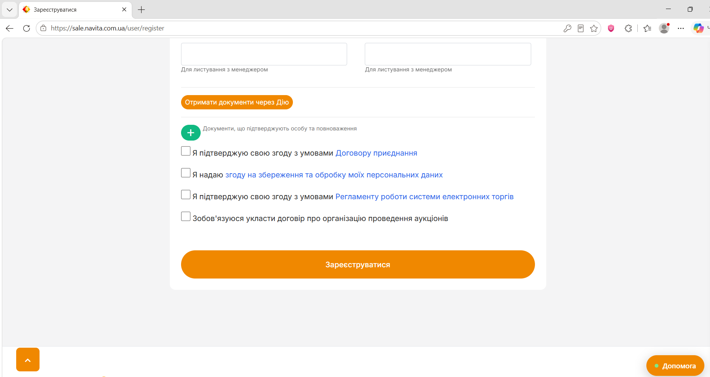
Після цього потрібно натиснути кнопку «Додати документ», обрати необхідний файл на комп’ютері та, натиснувши кнопку «Завантажити», додати необхідний документ для ідентифікації організатора торгів, що підтверджують особу та повноваження (витяг ЄДР, наказ/рішення/розпорядження) та поставити позначки погодження з умовами Регламенту, договору приєднання та натиснути кнопку «Зареєструватися».
Після проходження даного кроку на вказану Вами електронну адресу прийде лист-підтвердження з посиланням, за яким Вам необхідно перейти для підтвердження актуальності електронної адреси.
Після цього Ваш профіль буде перевірено та допущено до роботи у системі. Ви можете зателефонувати за контактним телефоном для того щоб пришвидшити цей процес.

